壹个村小网站需求说明

一对一捐助何反馈系统

功能需求

1. 工作人员：方便操作，上传，更新学生信息，并且能筛选查找在不同状态和进度的资料没，同时根据学生状态自动发送邮件给捐助人（目前只有基本资料部分，无法做每学期的情况更新）
2. 捐助人：可查看自己的捐助的学生近况，同时也能做更新，类似个人空间的感觉。

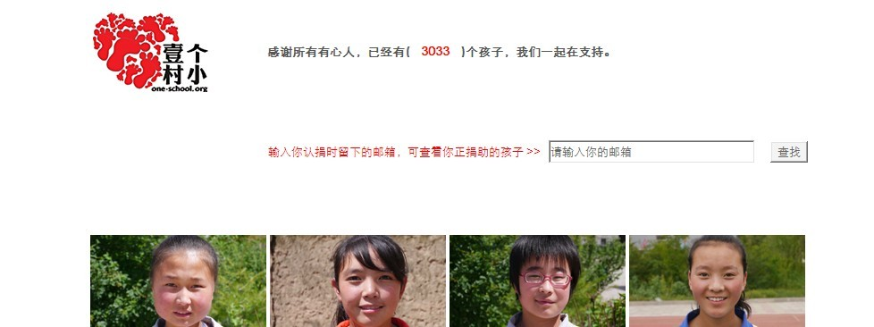

捐助人入口

---------------------------------------------------------------------------------------------------------

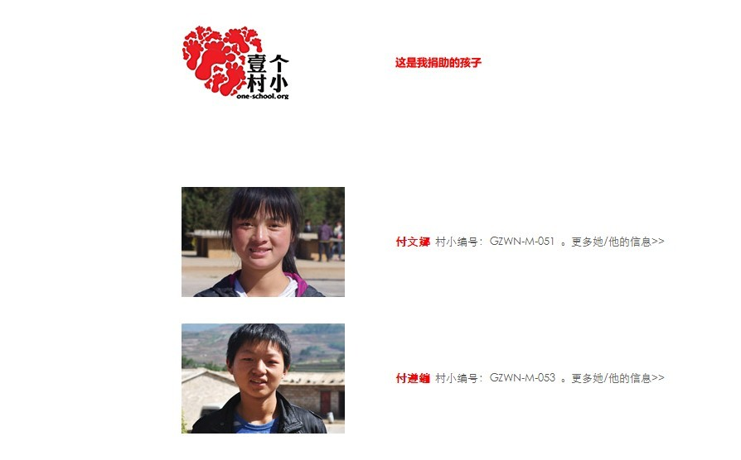

捐助在捐学生列表

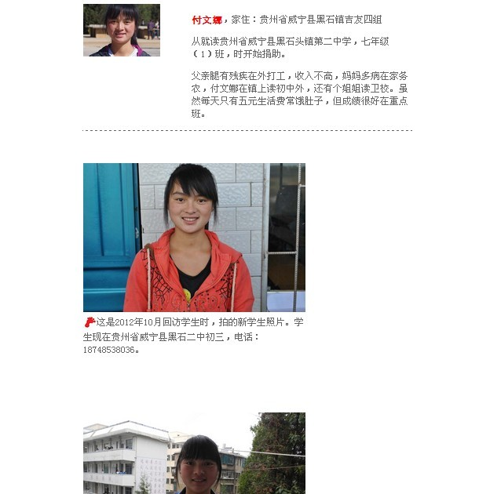

每个孩子的情况更新（目前只有每年一次的回访照片）

-----------------------------------------------------------------------------------------------------------------------

1. 学校：针对有学生在捐助的学校，开放一个页面，可让老师查看自己学校在捐助的学生数量，状态（目前无此功能）

流程，按操作顺序

1. 上传学生基本资料

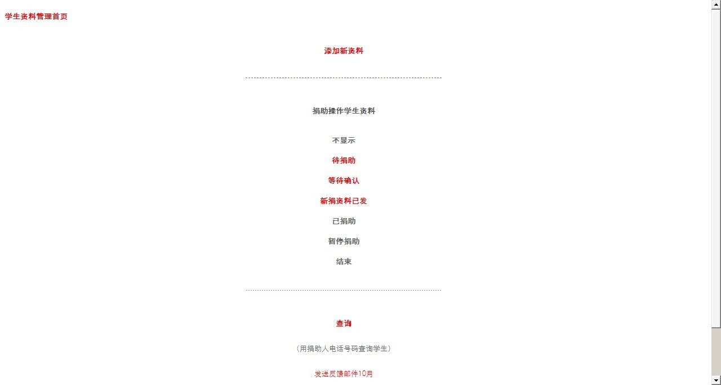

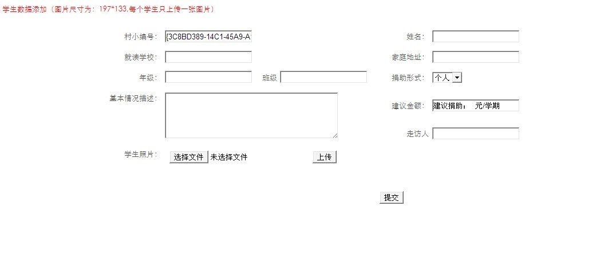

1. 发布在网站公开页面，等待捐助人选择



1. 捐助人选择学生登记联络信息

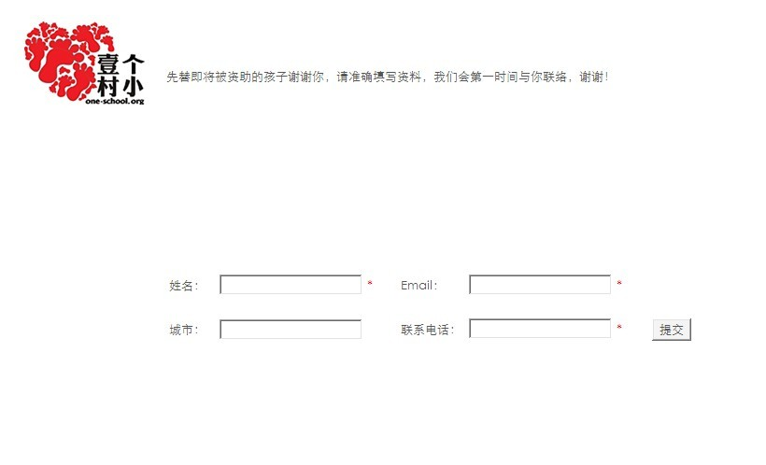

1. 工作人员后台查看，邮件发送学生资料

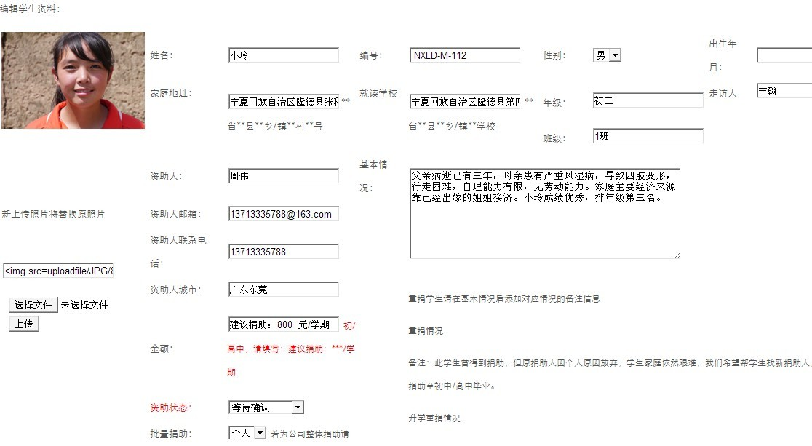

1. 捐助人回复邮件确认捐助关系。如捐助人超过期限未回复，重新发布学生进入等待捐助状态
2. 每学期开学邮件提醒所有捐助人汇款
3. 捐助人有回复时做记录
4. 捐助人汇款后记录
5. 告知学生捐助人已汇款。
6. 学生确认收到款后，记录，通知捐助人
7. 学生来信上传对应学生资料下，提醒捐助人查看，捐助人可在自己页面查看到。
8. 每年工作人员回访学生，回访的学生照片上传在对应学生页面，提醒捐助人查看，捐助人可在自己页面查看到
9. 学生情况有特殊变化，如转学、辍学，捐助人如有特殊情况，如暂停捐助，有特殊要求，等情况转入特殊情况处理
10. 6-12步每学期重复进行。直至学生毕业。

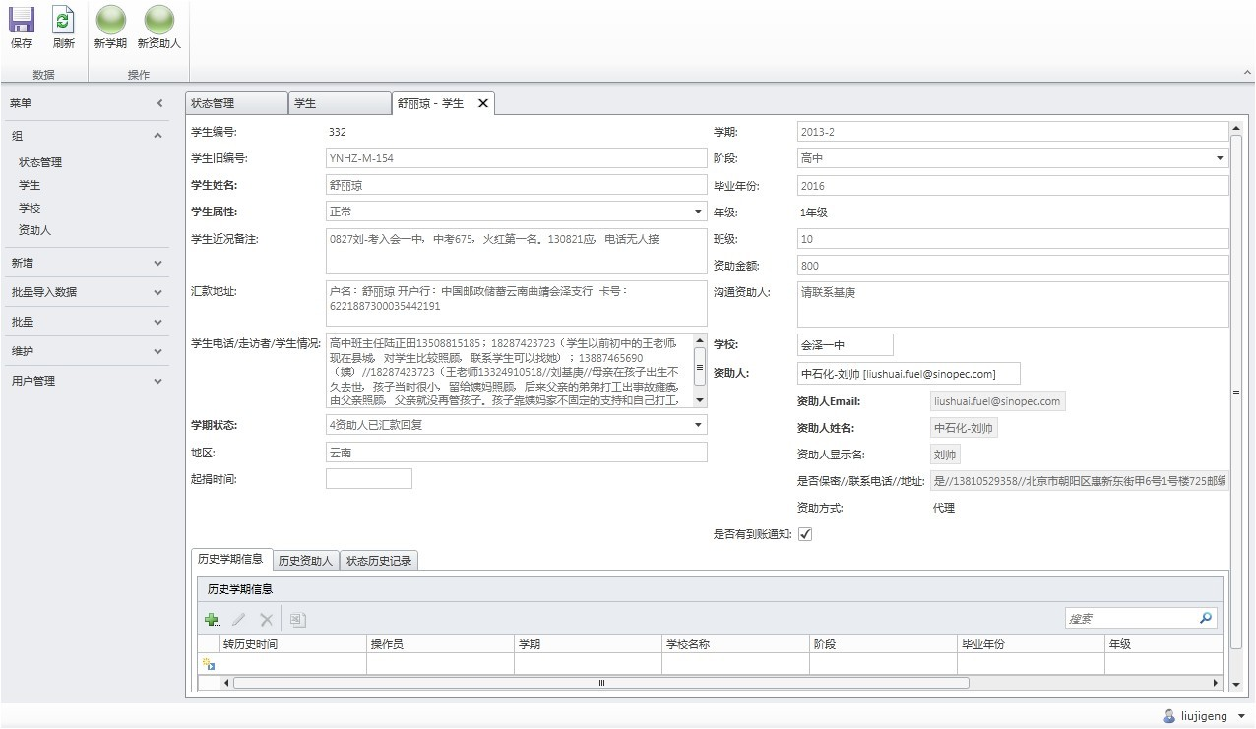

（以上是内部数据库截图，此部分目前在内部数据库内完成，内部数据库功能不够完善，而且最大的弊端是和网站分离，需要同步）

1. 查询功能可以随时按照当前情况，进度，学校，做交叉查询。